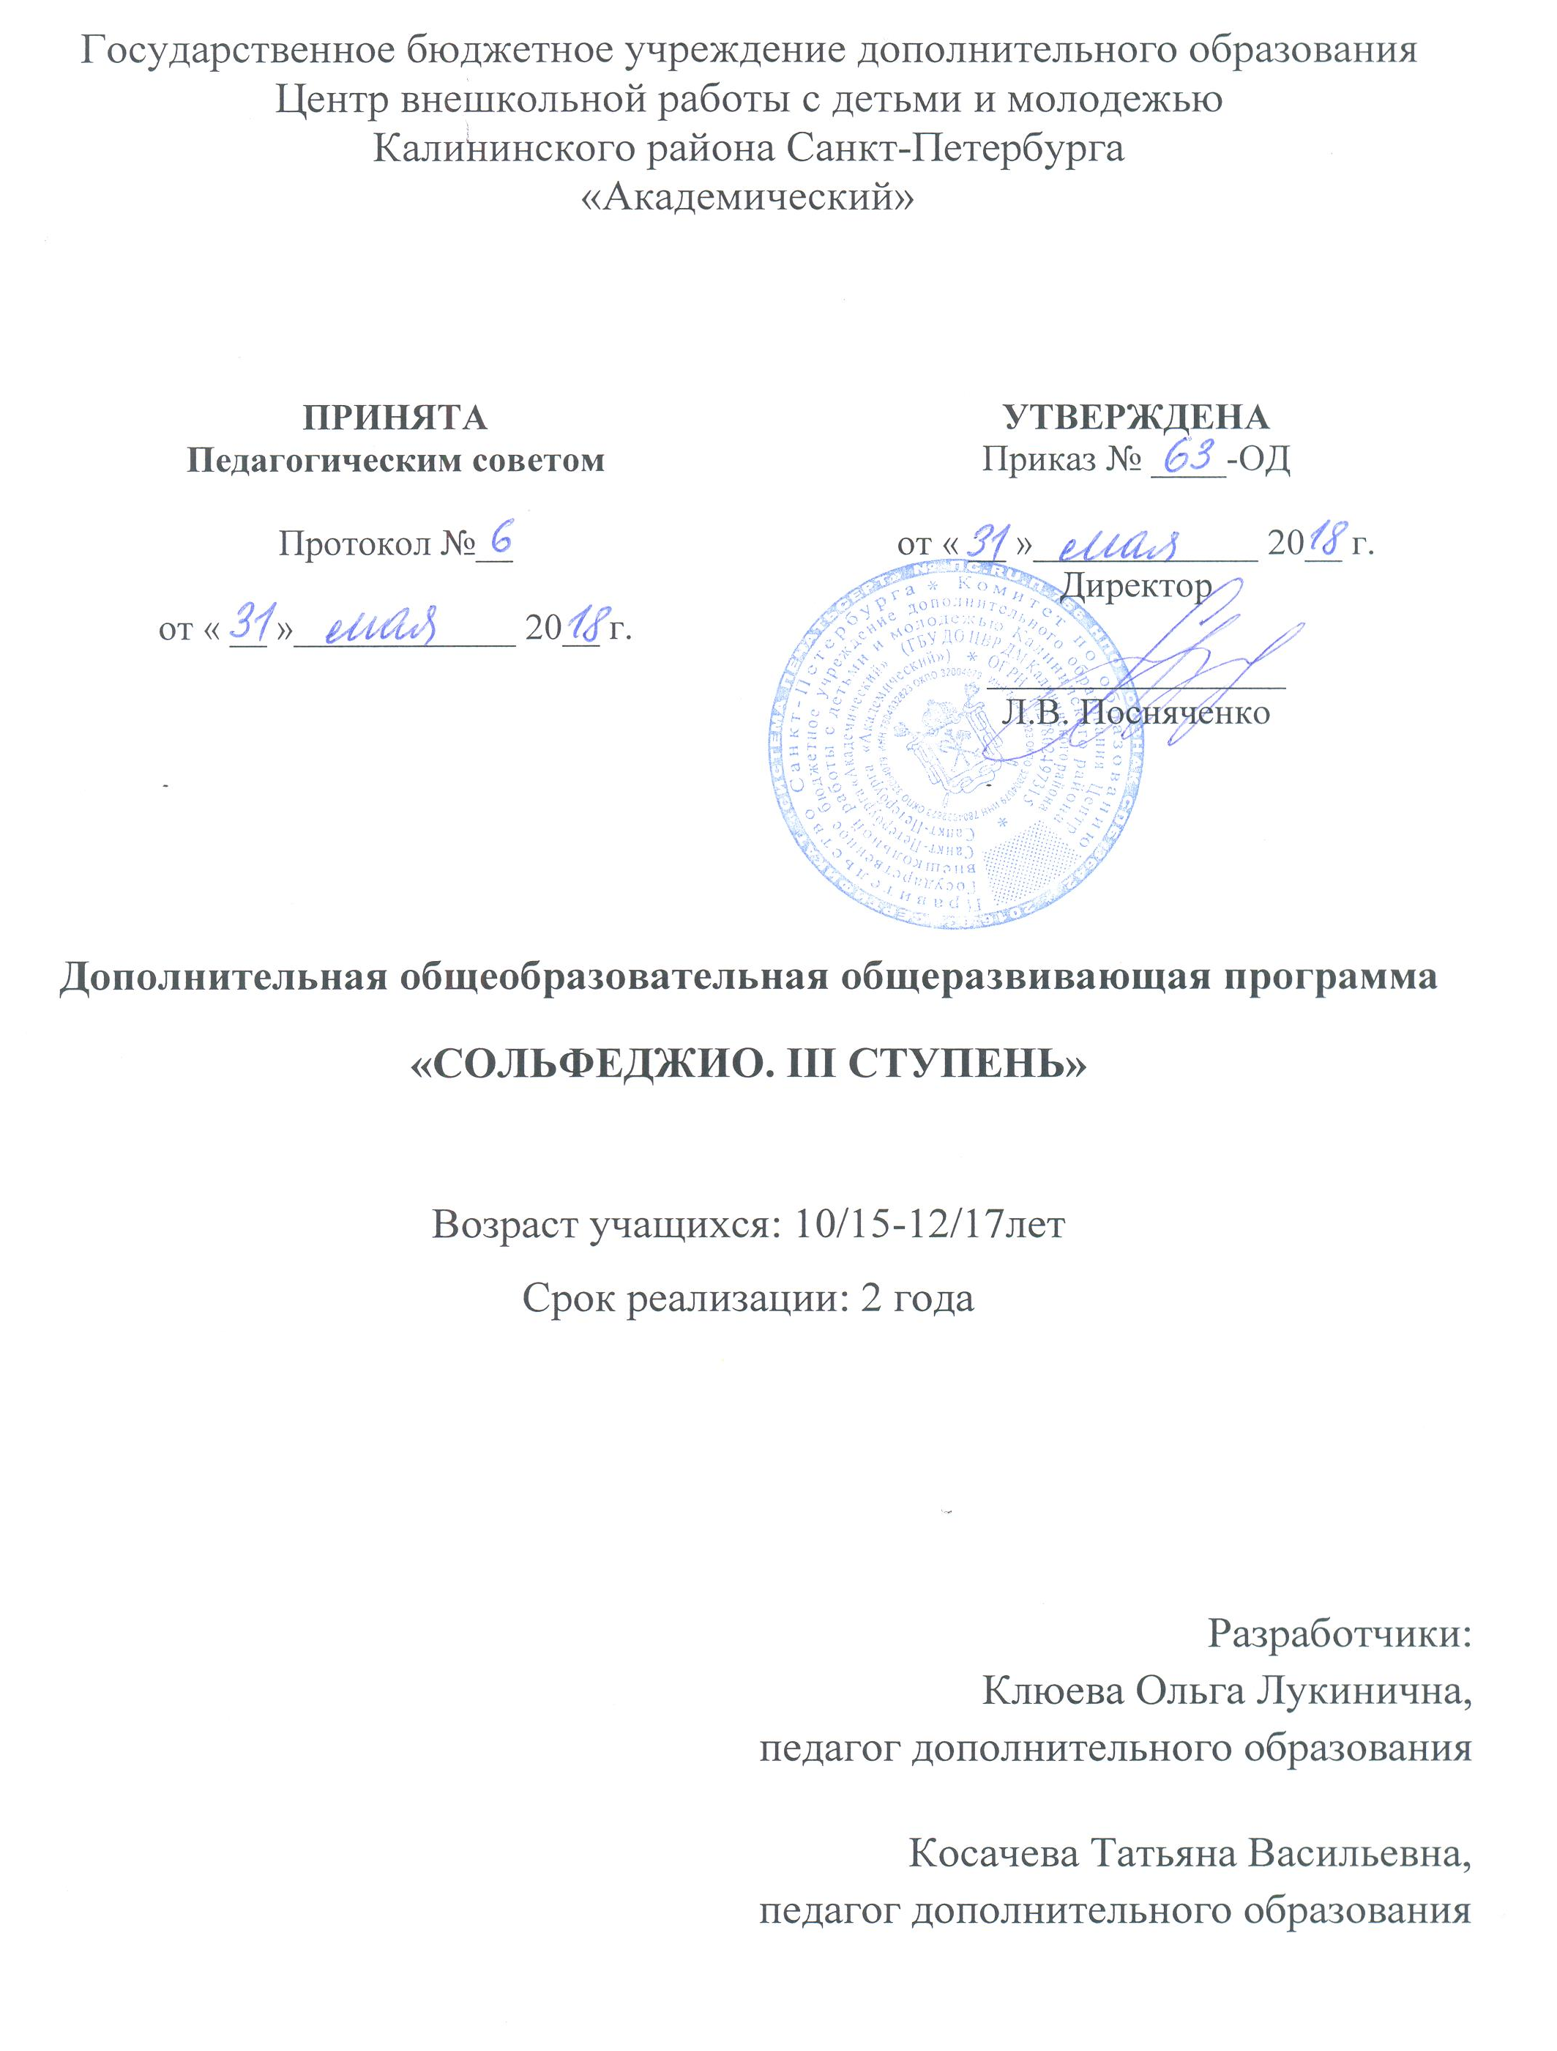

Пояснительная записка
Образовательная программа «Сольфеджио. III ступень» имеет художественную направленность. Уровень освоения программы – базовый.
Актуальность программы состоит в том, что она помогает детям совершенствовать и систематизировать имеющиеся умения и навыки по теории музыки и сольфеджио.
Отличительной особенностью программы является распределение содержания по нескольким разделам. Так как параллельно необходимо развивать различные стороны музыкальных способностей – чувство ритма, звуковысотные представления, музыкальную память, гармонический слух и давать теоретические знания, содержание программы предлагается сгруппировать по соответствующим разделам:
- Музыкальная грамота (общемузыкальные сведения)
- Лад (одноголосие)
- Ритм (отдельно от звуковысотности)
- Гармония (интервалы и аккорды, двухголосие, многоголосие)
- Итоговые занятия.
Адресат программы – программа ориентирована на детей 10-17 лет, занимающихся в музыкально-хоровой студии.
Объем и срок реализации программы
Программа рассчитана на 2 года обучения. Объем программы – 72 учебных часа в год, общее количество учебных часов на весь период обучения - 144 учебных часа.
Занятия проводятся 1 раз в неделю по 2 академических часа.
Цель программы - создание условий для развития заложенных в детях музыкальных способностей; получение ими базового уровня знаний в области теории музыки и сольфеджио; приобщение детей к классическому музыкальному искусству; формирование духовно богатой, музыкально образованной личности.
Задачи программы
Обучающие:
- познакомить с мажорными и минорными тональностями до 5-ти знаков;
- изучить скачки с неустойчивых ступеней на неустойчивые в виде тритонов;
- познакомить с пунктирным ритмом o в размерах @, #, $, ), залигованными нотами, триолью T в размерах @, #, $; с размером P;
- познакомить с обращениями S⁵₃ и D⁵₃;
- познакомить с D₇, ум.⁵₃ в мажоре и миноре;
- познакомить с обращениями D₇;
- изучить м.6, б.6, м.7, б.7 на ступенях лада, тритоны в мажоре и гармоническом миноре;
- изучить интервалы вне лада от любого звука вниз;
- научить исполнять нижний и верхний голос в двухголосии;
- познакомить с буквенными обозначениями нот и тональностей;
- познакомить с понятием полной каденции;
- научить строить и петь секстаккорд, квартсекстаккорд от звука;
- познакомить с ритмом: jN, тридцать вторыми длительностями, триолью ³, синкопой ¾, ломбардской синкопой O, размером C;
- научить записывать музыкальные диктанты;
- сформировать умения и навыки по чтению с листа и пению по нотам;
- познакомить с закономерностями музыкальной формы;
- познакомить с игрой «Музыкальное лото»;
- научить подбирать аккомпанемент;
- научить досочинять мелодии;
- научить сочинять мелодии и пьесы в разных жанрах;
- познакомить с наиболее известными музыкальными произведениями классической, народной, детской музыки;
- познакомить с основными музыкальными жанрами.
Развивающие:
- развить музыкальный слух;
- развить чувство ритма;
- развить музыкальную память;
- развить творческие способности;
- развить ладовый слух;
- развить гармонический слух;
- развить музыкальный вкус;
- расширить музыкальный кругозор.
Воспитательные:
- воспитывать ответственное отношение к занятиям;
- воспитывать уважительное отношение к классической музыке;
- воспитывать самостоятельность.

Условия реализации программы
Условия набора в коллектив. Набор в группы осуществляется по возрасту и уровню подготовки при предварительном прослушивании.
Условия формирования групп. Данная программа предусматривает смешанный состав групп: в одной группе занимаются дети, обучающиеся игре на инструменте (фортепиано, баяне, аккордеоне, гитаре или флейте) и дети, поющие только в хоре.
Количество детей в группе. Состав группы 10-12 человек, что необходимо для успешного сочетания индивидуальных и групповых форм работы. Развитие чистой интонации и музыкального слуха ребенка является основной целью программы сольфеджио и требует большой индивидуальной работы с каждым учащимся.
Особенностями организации образовательного процесса являются:
- одновременное изучение сквозных тем из разных разделов программы в течение одного занятия;
- отведение большего количества времени сольфеджированию и чтению с листа, творческим заданиям, слушанию музыки, игре на фортепиано;
- отведение большего количества времени самостоятельной работе.
Занятия проводятся 1 раз в неделю по 2 академических часа.
Формы проведения занятий: практико-ориентируемые учебные занятия, лекции, беседы, самостоятельная работа, практическая работа, занятие-игра, закрепление знаний, умений и навыков, контрольное занятие.
Формы организации деятельности учащихся на занятии
На занятии сочетаются различные формы работы: фронтальная, коллективная (ансамблевая), групповая, индивидуальная.
Материальное обеспечение программы
Для реализации программы необходимо:
- просторное, проветриваемое помещение;
- фортепиано;
- учебные парты;
- доска с нотным станом (с возможностью магнитного крепления и зажима для плакатов);
- шкафы для методического и учебного фонда;
- телевизор;
- компьютер;
- проигрыватель для CD/ DVD/ MP3 дисков.

Планируемые результаты освоения программы
Личностные результаты
Заканчивая обучение по данной программе, учащиеся будут:
- ответственно относиться к занятиям;
- уважительно относиться к классической музыке;
- уметь самостоятельно работать;
Метапредметные результаты
Заканчивая обучение по данной программе, учащиеся будут:
- обладать развитым музыкальным слухом;
- обладать развитым чувством ритма;
- обладать развитой музыкальной памятью;
- обладать развитыми творческими способностями;
- обладать развитым ладовым слухом;
- обладать развитым гармоническим слухом;
- обладать развитым музыкальны вкусом;
- обладать широким музыкальным кругозором.
Предметные результаты
По окончании обучения по данной программе у учащихся будут:
- освоены мажорные и минорные тональности до 5-ти знаков;
- освоены буквенные обозначения нот и тональностей;
- заложены представления онаиболее известных музыкальных произведениях классической, народной, детской музыки;
- заложены представления об основных музыкальных жанрах;
- заложены представления о закономерностях музыкальной формы;
- освоены ритмические фигуры с пунктирным ритмом: o в размерах @, #, $, ), ooзалигованными нотами в размерах @, #, $; триоль T в размерах @, #, $; размер P;
- освоены ритмические фигуры с jN, тридцать вторыми длительностями, ³, ¾, триолью ³, ломбардской синкопой O; размером C;
- заложены знания о полной каденции;
- освоены обращения S⁵₃ и D⁵₃;
- освоены D₇ с обращениями, уменьшенное трезвучие;
- освоены м.6, б.6, м.7, б.7 на ступенях лада, тритоны в мажоре и гармоническом миноре.
- сформированы навыки пения по нотам, чтения с листа мелодии, записи музыкальных диктантов со скачками с неустойчивых ступеней на неустойчивые в виде тритонов, с движением мелодии по звукам обращений S⁵₃ и D⁵₃, доминантсептаккорда и его обращений, уменьшенного трезвучия;
- сформированы навыки прохлопывания по ритмической таблице ритмических упражнений с пунктирным ритмом в размерах @, #, $, ), P; с залигованными нотами в размерах @, #, $; триолью T в размерах @, #, $, P;
- сформированы навыки прохлопывания по ритмической таблице ритмических упражнений с ритмом: jN, тридцать вторыми длительностями, ³, ¾, триолью ³, ломбардской синкопой O;
- сформированы навыки подбора аккомпанемента;
- сформированы навыки построения, пения обращений S⁵₃ и D⁵₃;
- сформированы навыки построения, пения доминантсептаккорда и его обращений;
- сформированы навыки построения, пения м.6, б.6, м.7, б.7 на ступенях лада, тритонов в мажоре и гармоническом миноре;
- сформированы навыки построения, пения интервалов от звука вниз;
- сформированы навыки построения, пения секстаккордов, квартсекстаккордов от звука
- сформированы навыки записи музыкальных диктантов;
- сформированы навыки чтения с листа и пения по нотам;
- сформированы навыки исполнения нижнего и верхнего голоса в двухголосии;
- сформированы навыки досочинения мелодий;
- сформированы навыки сочинения мелодий и пьес в разных жанрах;
- сформированы навыки игры в «Музыкальное лото».

Учебный план 1 года обучения
№ | Разделы | Темы | Количество часов |  |  | Формы контроля
 |  |  | Теория | Практика | Всего
I | Музыкальная грамота | - Строение музыкальных произведений | 1 | 2 | 3 | Устный или письменный опрос, контрольное занятие
 |  | - Музыкальное лото | 1 | 2 | 3
II | Лад | - Тональности Ля-бемоль мажор, фа минор, Ми мажор, до-диез минор | 2 | 8 | 10 | Выполнение практических заданий педагога, контрольное занятие
 |  | - Движение мелодии по звукам обращений S⁵₃ и D⁵₃ | 1 | 3 | 4
 |  | - Скачки по неустоям в виде тритонов | 1 | 1 | 2
 |  | - Движение мелодии по звукам D₇ | 1 | 1 | 2
 |  | - Досочинение мелодий | 1 | 1 | 2
III | Ритм | - Пунктирный ритм o | 1 | 4 | 5 | Выполнение практических заданий педагога,  контрольное занятие
 |  | - Триоль T | 1 | 2 | 3
IV | Гармония | 1.Интервалы от звука вниз | 1 | 3 | 4 | Выполнение практических заданий педагога,  контрольное занятие
 |  | 2.Тритоны | 2 | 2 | 4
 |  | 3.Обращения S⁵₃ и D⁵₃ | 1 | 3 | 4
 |  | 4.Гармонические функции T, S, D. Полная каденция | 1 | 2 | 3
 |  | 5.Доминантсептаккорд | 1 | 3 | 4
 |  | 6.Двухголосие | 1 | 2 | 3
 |  | 7.Подбор аккомпанемента | 1 | 2 | 3
V | Итоговые занятия | 1.Мониторинг | 1 | 8 | 9 | Зачет; открытое занятие;  контрольное занятие
Итого часов: |  |  | 20 | 52 | 72

Учебный план 2 года обучения
№ | Разделы | Темы | Количество часов |  |  | Формы контроля
 |  |  | Теория | Практика | Итого
I | Музыкальная грамота | 1.Буквенные обозначения нот и тональностей | 1 | 3 | 4 | Устный или письменный опрос, контрольное занятие
 |  | 2.Музыкальные жанры | 1 | 2 | 3
 |  | 3.Сочинение мелодий и пьес в разных жанрах | 1 | 3 | 4
II | Лад | 1.Тональности Ре-бемоль мажор, си-бемоль минор, Си мажор, соль-диез минор | 2 | 8 | 10 | Выполнение практических заданий педагога, контрольное занятие
 |  | 2.Скачки по м.6, б.6, м.7, б.7 | 1 | 3 | 4
 |  | 3.Движение мелодии по звукам ум.⁵₃ на VII ступени в мажоре и гармоническом миноре и на II ступени в миноре | 1 | 3 | 4
 |  | 4.Движение мелодии по звукам обращений D₇ | 1 | 3 | 4
III | Ритм | 1.Ритмические фигуры с jN, тридцать вторыми длительностями, ³, ¾, O, | 1 | 2 | 3 | Выполнение практических заданий педагога,  контрольное занятие
 |  | 2.Размер P, C | 1 | 2 | 3
IV | Гармония | 1.Интервалы в тональности. | 1 | 2 | 3 | Выполнение практических заданий педагога,  контрольное занятие
 |  | 2.Ум.⁵₃ на VII(г) ступени в мажоре и миноре и на II ступени в миноре | 1 | 3 | 4
 |  | 3.Секстаккорд, квартсекстаккорд от звука | 1 | 3 | 4
 |  | 4.Обращения D₇ | 1 | 4 | 5
 |  | 5.Двухголосие | 1 | 3 | 4
 |  | 6.Подбор аккомпанемента | 1 | 3 | 4
V | Итоговые занятия | 1.Мониторинг | 1 | 8 | 9 | Зачет; открытое занятие;  контрольное занятие
Итого часов: |  |  | 17 | 55 | 72

Календарный учебный график
реализации дополнительной общеобразовательной общеразвивающей программы «Сольфеджио. III ступень»

на 2018-2019 учебный год

Год обучения | Дата начала занятий | Дата окончания занятий | Количество учебных недель | Количество  учебных дней | Количество учебных часов | Режим занятий
1 год | 10 сентября | 30 мая | 36 | 36 | 72 | 1 раз в неделю  по 2 часа
2 год | 01 сентября | 25 мая | 36 | 36 | 72 | 1 раз в неделю  по 2 часа

